汽车微处理器原理与应用 实验报告

一、团队信息与分工（5分）

1.1 团队成员基本信息
姓名 | 学号 | 班级 | 组内角色
倪鹏达 | 23071140137 | 汽服2301B | 操作员
蔺华俊 | 23071140139 | 汽服2301B | 记录员

1.2 个人分工说明
> 说明：
• 倪鹏达（操作员）：负责使用 STM32CubeMX 完成引脚基础配置、ISP 烧录操作、实物功能测试，全程统筹实验进度，配合记录员联合调试故障。
• 蔺华俊（记录员）：负责编写档位状态机代码、LED 驱动函数、外部中断回调函数、DWT 精准消抖逻辑，完成代码优化、注释编写、实验数据与现象记录。
• 两人共同完成程序逻辑设计、故障排查、思考题解答以及实验总结。

1.3 团队协作过程记录
> 说明：
实验开始前，两人共同研读实验指导书，明确实验任务、硬件清单与程序功能，确定整体实验方案。
硬件接线阶段，由倪鹏达按照电路原理图完成 STM32 主控芯片、LED、独立按键KEYO的线路连接，蔺华俊同步核对引脚PE9和PE10定义，记录细节。
软件调试阶段，两人分工编写基础代码，轮流进行程序烧录与功能测试；遇到程序运行异常、按键无响应等问题时，共同讨论排查方向，逐一检测硬件线路、引脚配置、中断参数。
实验完成后，共同整理实验现象、截图、代码文件，分工完成报告各板块撰写，反复核对内容，保证报告数据真实、逻辑完整。
————————————————————————————————————————

二、实验目的与原理（10分）

2.1 实验目的
> 说明： 请列出本次实验所要达到的目的和预期学习成果。
1. 正确设置中断优先级
2. 实现DWT消抖逻辑
3. 实现LED按挡位规律闪烁

2.2 实验原理
> 说明： 正确阐述实验所涉及的基本原理、技术背景和相关理论知识。
一、 外部中断原理
本次使用EXTI4外部中断线，对应引脚 PE4。引脚配置为上拉输入 + 下降沿触发：按键常态下引脚为高电平，按下按键后电平由高变低，产生下降沿并触发外部中断。单片机暂停主程序，进入中断回调函数执行档位切换逻辑，中断执行完毕后返回主程序。同时配置中断优先级，保证中断正常响应、不被其他信号干扰。
二、 DWT 计数器消抖原理
STM32F407 为 Cortex-M4 内核，集成 DWT（数据观察点与跟踪）单元，其CYCCNT计数器跟随系统时钟连续计数，本实验系统时钟为168MHz。
机械按键抖动时长约 10~20ms，实验设置50ms 消抖间隔，计算计数周期：
168 MHz×0.05 s=8400000
即 50ms 对应 8400000 个计数周期。程序记录上一次中断的计数值，本次中断触发时对比时间差，若间隔大于 50ms 才判定为有效按键，实现无阻塞精准消抖，区别于占用 CPU 的延时消抖。

2.3 汽车电子应用场景
> 说明： 说明本实验在实际汽车电子系统中的应用背景和意义。
档位信号采集：实车中变速杆档位传感器相当于本实验的按键，将 P/R/N/D 档位位置转换为数字电信号，传输至变速箱控制单元 TCU，原理与本实验外部中断采集输入信号一致。
1、档位逻辑处理：TCU 内部采用状态机算法解析档位信号，判断当前行驶档位，和本实验档位状态切换逻辑完全吻合。
2、档位显示系统：汽车仪表盘档位指示灯对应本实验 LED 电路，MCU 根据当前档位状态驱动指示灯点亮，提醒驾驶员当前档位。
3、 防抖与抗干扰：车载环境存在电磁干扰、机械抖动，实车档位信号采集同样需要消抖、滤波处理，本实验 DWT 消抖技术可直接迁移至车载信号采集模块。
4、安全逻辑控制：实车会增加防误操作逻辑（如行驶中 D 档无法直接挂 R 档），对应实验提高要求中的档位互锁设计，保障行车安全。
————————————————————————————————————————

三、硬件设计与连接（15分）

3.1 硬件连接图
> 说明： 请绘制或插入硬件连接图，清晰标注各引脚连接关系。

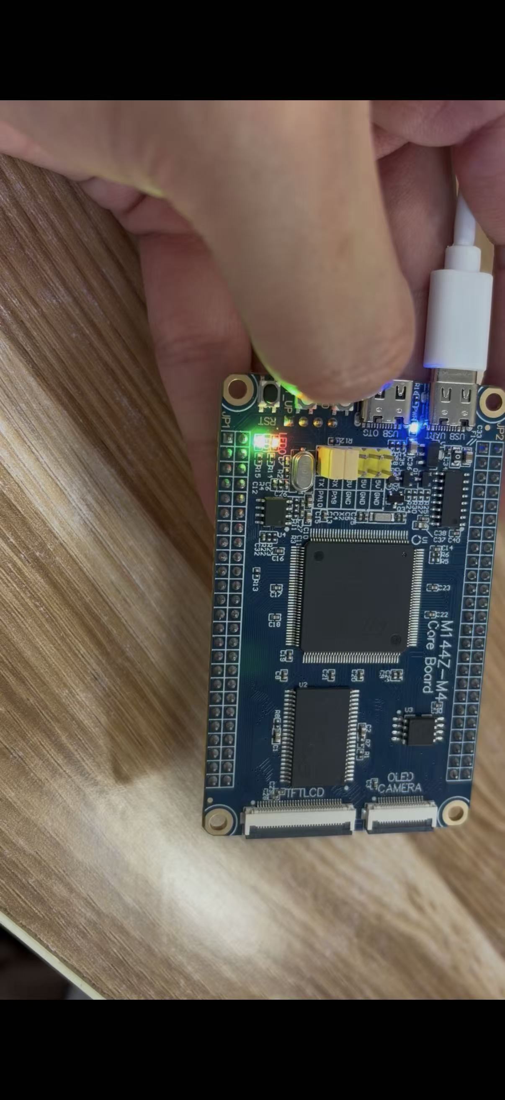
图 1
（在此插入硬件连接图，可使用图片形式粘贴，并标注图号，例如：图3-1 硬件连接示意图）

3.2 引脚配置说明
> 说明： 请阐述各引脚配置的理由和功能。
功能 | GPIO 引脚 | 工作模式 | 上下拉配置 | 功能说明
档位切换按键 KEY0 | PE4 | 外部中断（下降沿触发） | 内部上拉 | 常态高电平，按键按下产生下降沿，触发 EXTI4 中断，作为档位切换输入
档位指示灯 LED0 | PF9 | 推挽输出 | 无 | 低电平点亮，用于区分 P 档、D 档状态
档位指示灯 LED1 | PF10 | 推挽输出 | 无 | 低电平点亮，用于区分 R 档、D 档状态

3.3 ISP烧录电路说明
> 说明： 请说明ISP烧录电路的连接方式和烧录工具使用方法。
Type-c连接电路板UART接口。先下载虚拟串口，再下载ISP软件烧录
（在此描述ISP接口连接方式、使用的烧录工具/软件、烧录步骤）
————————————————————————————————————————

四、软件设计与实现（30分）

4.1 核心代码流程图
> 说明： 请绘制核心程序的流程图，清晰展示程序逻辑结构。
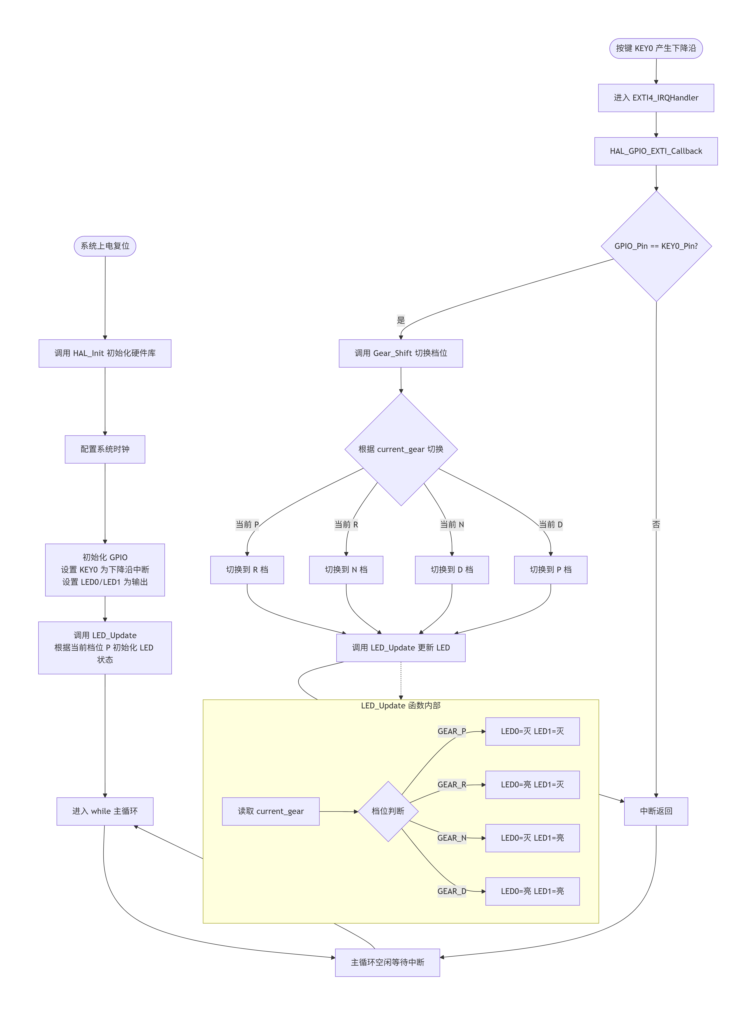
（在此插入程序流程图，并标注图号，例如：图4-1 主程序流程图）

4.2 关键代码片段及注释
> 说明： 请粘贴关键代码片段，并添加详细注释说明。
/* 档位枚举类型 */
typedef enum
{
GEAR_P = 0, // 驻车档
GEAR_R, // 倒车档
GEAR_N, // 空档
GEAR_D // 前进档
} Gear_t;

/* 全局变量：当前档位，初始为 P 档 */
Gear_t current_gear = GEAR_P;

/**
* @brief 根据当前档位更新 LED0、LED1 状态
* @note 假设 LED 低电平有效（GPIO_PIN_RESET 点亮）
*/
void LED_Update(void)
{
switch (current_gear)
{
case GEAR_P: // P档：LED0灭 LED1灭
HAL_GPIO_WritePin(GPIOF, LED0_Pin | LED1_Pin, GPIO_PIN_SET);
break;
case GEAR_R: // R档：LED0亮 LED1灭
HAL_GPIO_WritePin(GPIOF, LED0_Pin, GPIO_PIN_RESET);
HAL_GPIO_WritePin(GPIOF, LED1_Pin, GPIO_PIN_SET);
break;
case GEAR_N: // N档：LED0灭 LED1亮
HAL_GPIO_WritePin(GPIOF, LED0_Pin, GPIO_PIN_SET);
HAL_GPIO_WritePin(GPIOF, LED1_Pin, GPIO_PIN_RESET);
break;
case GEAR_D: // D档：LED0亮 LED1亮
HAL_GPIO_WritePin(GPIOF, LED0_Pin | LED1_Pin, GPIO_PIN_RESET);
break;
default:
break;
}
}

/**
* @brief 档位切换函数：循环切换 P -> R -> N -> D -> P ...
* 切换后自动更新 LED 显示
*/
void Gear_Shift(void)
{
switch (current_gear)
{
case GEAR_P:
current_gear = GEAR_R;
break;
case GEAR_R:
current_gear = GEAR_N;
break;
case GEAR_N:
current_gear = GEAR_D;
break;
case GEAR_D:
current_gear = GEAR_P;
break;
default:
current_gear = GEAR_P;
break;
}
LED_Update(); // 更新 LED 显示
}

/**
* @brief 外部中断回调函数，由 HAL 库在 EXTI4_IRQHandler 中调用
* @param GPIO_Pin 触发中断的引脚
*/
void HAL_GPIO_EXTI_Callback(uint16_t GPIO_Pin)
{
if (GPIO_Pin == KEY0_Pin) // KEY0 对应 PE4 引脚
{
Gear_Shift(); // 切换档位
}
}
// 示例：关键代码片段
void SystemClock_Config(void) {
// 配置系统时钟为72MHz
...
}

4.3 中断服务程序说明
> 说明： 请说明中断服务程序的配置方法、触发条件和处理逻辑。
1、 中断源：使用EXTI4外部中断，对应引脚 PE4（KEY0）。
2、触发条件：配置为下降沿触发，仅在按键按下（电平由高变低）时触发中断。
3、NVIC 配置：设置中断抢占优先级 0、子优先级 0，保证该中断优先响应，无优先级冲突。
4、中断处理逻辑
- 进入HAL_GPIO_EXTI_Callback回调函数后，首先判断中断来源是否为 KEY0 引脚；
- 读取 DWT 当前计数值，与上一次中断计数值做差值判断，完成 50ms 消抖；
- 判定为有效按键后，调用档位切换函数更新状态与 LED；
- 更新历史计数值，中断执行完毕自动返回主程序。

4.4 团队成员负责的代码模块说明
倪鹏达：使用 STM32CubeMX 完成工程创建、168MHz 时钟配置、GPIO/EXTI 引脚可视化配置，负责底层硬件驱动基础代码生成，配合烧录测试代码运行效果。
蔺华俊：编写档位枚举、LED 更新函数、档位切换函数、DWT 消抖逻辑、外部中断回调函数，完成全代码注释、逻辑优化与 BUG 修复。
————————————————————————————————————————

五、实验结果分析（20分）

5.1 实验现象记录
> 说明： 请详细记录实验过程中的各种现象。
上电初始状态：单片机上电复位后，系统默认进入 P 档，LED0 点亮、LED1 熄灭，符合设计要求。
单次按键测试
- 第 1 次按下 KEY0：切换至 R 档，LED0 熄灭、LED1 点亮；
- 第 2 次按下 KEY0：切换至 N 档，LED0、LED1 全部熄灭；
- 第 3 次按下 KEY0：切换至 D 档，LED0、LED1 全部点亮；
- 第 4 次按下 KEY0：回到 P 档，完成一次循环。
消抖测试：快速连续多次按压按键，档位不会乱跳、无误触发，相邻两次有效按键间隔稳定大于 50ms，DWT 消抖效果正常。
长时间运行：连续循环切换档位 10 次以上，LED 显示与档位一一对应，程序无卡死、无复位，运行稳定。

5.2 结果照片或视频截图
> 说明： 请插入实验结果照片或视频截图，并适当标注说明。

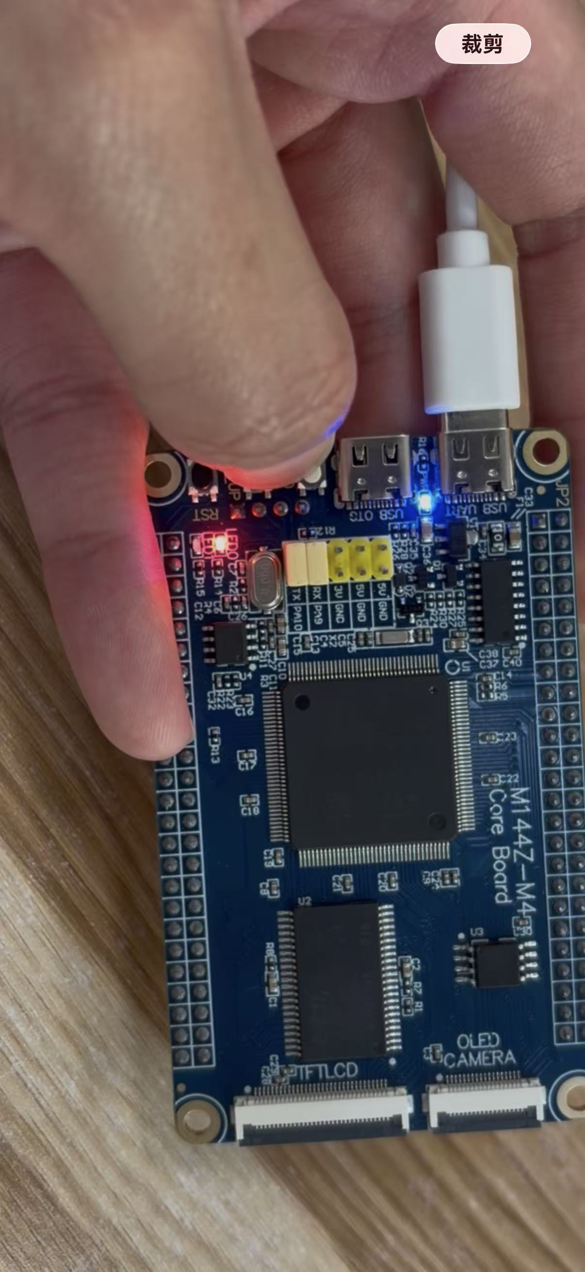
图 2 R档

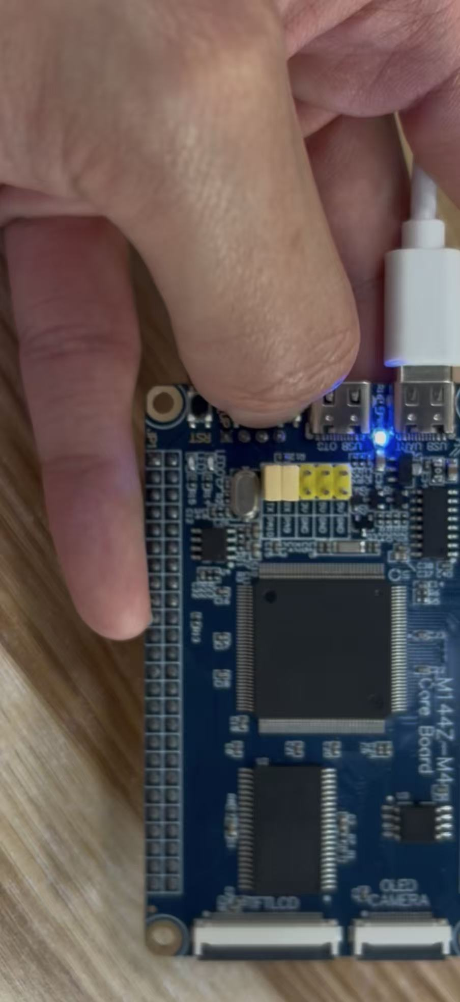
图 3 N档

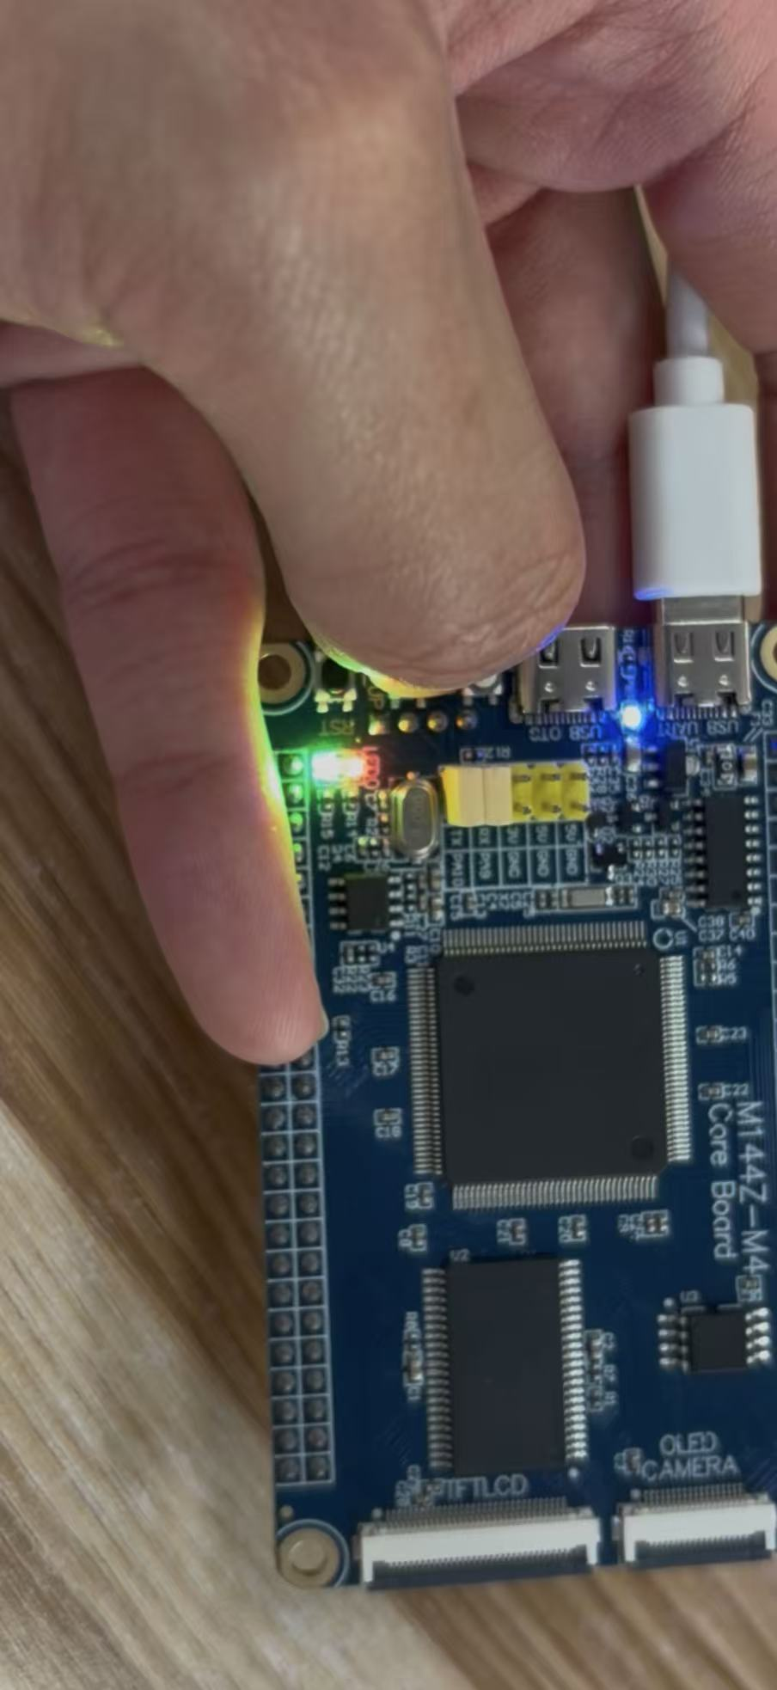
图 4 D档

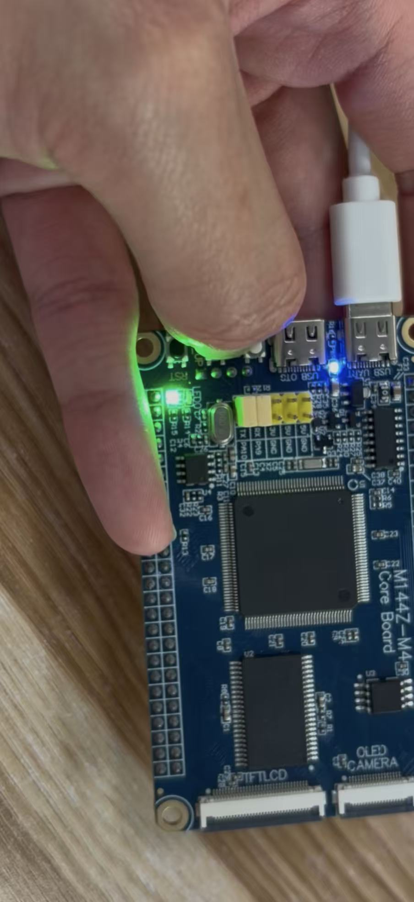
图 5 P档

（在此插入图片，标注图号及简要说明）

5.3 与预期结果对比分析
> 说明： 请对比实验结果与预期结果，分析差异原因。
结果对比：实验实际现象与任务书预期结果完全一致。档位严格按照 P→R→N→D 循环切换，LED 显示逻辑匹配档位定义；DWT 消抖功能生效，机械按键抖动未造成档位误触发，系统整体运行稳定。
潜在问题与误差分析
- 按键机械特性：机械按键本身存在 10~20ms 电平抖动，本实验通过 DWT 硬件计数器消抖完美规避该问题，相比软件延时不会阻塞程序运行。
- 时钟配置偏差：系统时钟若未配置为 168MHz，DWT 计数值会出现偏差，导致消抖失效，本次时钟配置正确，消抖阈值精准。

————————————————————————————————————————

六、问题与讨论（5分）

6.1 调试过程中遇到的问题
）
问题现象 | 可能原因 | 解决方法
按键按下无任何反应，档位不切换 | 1.PE4 引脚未开启外部中断；2.NVIC 未使能中断； | 重新在 CubeMX 配置 EXTI4 中断、开启 NVIC
单次按键触发多次档位切换，档位乱跳 | 未添加消抖逻辑，机械按键抖动触发多次中断 | 添加 DWT 计数器消抖代码，设置 50ms 时间阈值
LED 完全不点亮 | PF9/PF10 引脚配置为输入模式， | 修改引脚为推挽输出，确认 LED 低电平点亮逻辑，
DWT 消抖失效，快速按键仍误触发 | 消抖周期数值计算错误，与 168MHz 时钟不匹配 | 重新计算 50ms 对应计数值，修改DEBOUNCE_CYCLES参数为 8400000

6.2 团队协作解决过程
> 说明： 请描述团队如何协作解决上述问题。
针对按键无响应：倪鹏达检查实物接线、引脚物理连接；蔺华俊对照工程配置，核对中断开启、NVIC 使能状态，补全中断配置后问题解决。
针对档位乱跳：两人分析按键抖动原理，确定使用 DWT 消抖方案，核对时钟频率与计数值换算公式，修正参数后消除误触发。
针对LED 不亮：共同核对引脚模式与硬件点亮逻辑，明确 LED 为低电平点亮，修改代码中电平操作语句，恢复指示灯功能。
整个过程分工明确、互相验证，快速定位故障点，提升了调试效率。

6.3 个人心得体会（本部分需独立撰写）
> 说明： 请总结本次实验的个人收获、遇到的问题及解决过程，谈谈个人体会和感悟。
本次实验重点锻炼了我的嵌入式编程与逻辑设计能力，状态机、外部中断、DWT 消抖都是汽车微处理器开发的核心技术。编写代码时，我一开始对中断回调函数的执行流程理解不深，加上 DWT 计数值计算失误，出现了消抖失效的问题，反复验算时钟周期、逐行调试后才解决问题。
通过本次实验，我熟悉了枚举状态机的使用方法，这种结构清晰的设计方式非常适合汽车多档位、多工况的控制场景。同时我也牢记了嵌入式开发原则：中断服务函数代码必须精简，避免长延时和复杂运算。实验中模拟的汽车档位采集、指示逻辑，让我真切感受到单片机技术在汽车领域的应用价值。和组员分工合作、共同排错的过程，也锻炼了我的沟通与问题解决能力，收获颇丰。

（注：本部分必须独立撰写，不可与组员相同）
（在此写出你的个人心得）
————————————————————————————————————————

七、思考题回答（5分）
> 说明： 请回答实验任务书中的思考题。
1、为什么按键要配置为下降沿触发而不是上升沿触发？
答：本实验按键引脚开启内部上拉，常态为高电平；按键按下时电平由高变低，产生下降沿。选择下降沿触发可以精准识别按键按下动作；若使用上升沿，则会识别按键松开动作，不符合档位 “按下切换” 的功能需求。
2、DWT 消抖与软件延时消抖相比有什么优势？
答：传统软件延时消抖会调用HAL_Delay()等阻塞函数，占用 CPU 资源，暂停主程序运行；DWT 基于内核硬件计数器计时，属于非阻塞消抖，不影响主程序执行，计时精度更高，在实时性要求高的车载电控系统中更适用。
3、如果要求从 D 档不能直接切换到 R 档 (需经过 N 档), 如何修改代码？
答：在Gear_Shift()函数中增加状态判断逻辑：当当前档位为 D 档时，按键触发后强制切换至 N 档，禁止直接跳转到 R 档；其余档位保持原有循环逻辑，实现档位互锁防误操作。
4、中断服务程序中为什么要尽量少执行代码？
答：中断优先级高于主程序，中断执行期间主程序会暂停。若中断内代码过多、执行时间过长，会导致系统实时性下降，甚至丢失其他中断信号、造成程序异常，尤其车载电控系统对实时性要求极高，因此中断函数必须精简。
5、本实验的 LED 是低电平点亮还是高电平点亮？代码中如何体现？
答：LED 为低电平点亮。代码中使用GPIO_PIN_RESET（低电平）点亮 LED，GPIO_PIN_SET（高电平）熄灭 LED，与硬件电路定义一致。
6、汽车电子应用题：在实际汽车中，档位传感器通常采用什么类型的信号 (数字量 / 模拟量 / 总线信号)?
答：主流车型中档位传感器以数字量信号和 ** 车载总线信号（CAN/LIN 总线）** 为主；部分老式车型会采用模拟量信号。档位位置信号先转换为数字信号，再通过总线传输至 TCU、ECU 与仪表盘。
7、拓展思考：如果要实现一个包含 S (运动档) 或 L (低速档) 的多档位系统，应该如何修改状态机设计？
答：第一步在档位枚举GearState中新增GEAR_S、GEAR_L状态；第二步修改状态机循环逻辑，重新规划档位切换顺序；第三步补充对应档位的 LED 显示逻辑，根据新状态更新指示灯组合，同时可按需增加档位互锁安全逻辑。

————————————————————————————————————————

八、附录：核心代码
> 说明： 请在此处粘贴完整的核心代码，代码需有详细注释。
/* USER CODE BEGIN Header */
/**
******************************************************************************
* @file : main.c
* @brief : Main program body
******************************************************************************
* @attention
*
* Copyright (c) 2026 STMicroelectronics.
* All rights reserved.
*
* This software is licensed under terms that can be found in the LICENSE file
* in the root directory of this software component.
* If no LICENSE file comes with this software, it is provided AS-IS.
*
******************************************************************************
*/
/* USER CODE END Header */
/* Includes ------------------------------------------------------------------*/
#include "main.h"

/* Private includes ----------------------------------------------------------*/
/* USER CODE BEGIN Includes */

/* USER CODE END Includes */

/* Private typedef -----------------------------------------------------------*/
/* USER CODE BEGIN PTD */

/* 档位枚举类型 */
typedef enum
{
GEAR_P = 0, // 驻车档
GEAR_R, // 倒车档
GEAR_N, // 空档
GEAR_D // 前进档
} Gear_t;

/* USER CODE END PTD */

/* Private define ------------------------------------------------------------*/
/* USER CODE BEGIN PD */
/* USER CODE END PD */

/* Private macro -------------------------------------------------------------*/
/* USER CODE BEGIN PM */

/* USER CODE END PM */

/* Private variables ---------------------------------------------------------*/

/* USER CODE BEGIN PV */
Gear_t current_gear = GEAR_P; // 当前档位，初始为 P 档
/* USER CODE END PV */

/* Private function prototypes -----------------------------------------------*/
void SystemClock_Config(void);
static void MX_GPIO_Init(void);
/* USER CODE BEGIN PFP */
void LED_Update(void);
void Gear_Shift(void);
/* USER CODE END PFP */

/* Private user code ---------------------------------------------------------*/
/* USER CODE BEGIN 0 */

/**
* @brief 根据当前档位更新 LED 状态（LED0、LED1 组合指示 4 个档位）
* @note LED0 和 LED1 均为低电平有效（实际取决于硬件，此处按 GPIO_PIN_RESET 点亮）
*/
void LED_Update(void)
{
switch (current_gear)
{
case GEAR_P: // P档：LED0灭 LED1灭
HAL_GPIO_WritePin(GPIOF, LED0_Pin | LED1_Pin, GPIO_PIN_SET);
break;
case GEAR_R: // R档：LED0亮 LED1灭
HAL_GPIO_WritePin(GPIOF, LED0_Pin, GPIO_PIN_RESET);
HAL_GPIO_WritePin(GPIOF, LED1_Pin, GPIO_PIN_SET);
break;
case GEAR_N: // N档：LED0灭 LED1亮
HAL_GPIO_WritePin(GPIOF, LED0_Pin, GPIO_PIN_SET);
HAL_GPIO_WritePin(GPIOF, LED1_Pin, GPIO_PIN_RESET);
break;
case GEAR_D: // D档：LED0亮 LED1亮
HAL_GPIO_WritePin(GPIOF, LED0_Pin | LED1_Pin, GPIO_PIN_RESET);
break;
default:
break;
}
}

/**
* @brief 档位切换函数，循环切换 P -> R -> N -> D -> P ...
* 切换后调用 LED_Update() 更新显示
*/
void Gear_Shift(void)
{
switch (current_gear)
{
case GEAR_P:
current_gear = GEAR_R;
break;
case GEAR_R:
current_gear = GEAR_N;
break;
case GEAR_N:
current_gear = GEAR_D;
break;
case GEAR_D:
current_gear = GEAR_P;
break;
default:
current_gear = GEAR_P;
break;
}
LED_Update(); // 更新 LED 显示
}

/**
* @brief 外部中断回调函数，由 HAL 库在 EXTI4_IRQHandler 中调用
* @param GPIO_Pin 触发中断的引脚
* @retval None
*/
void HAL_GPIO_EXTI_Callback(uint16_t GPIO_Pin)
{
if (GPIO_Pin == KEY0_Pin) // 检测到 KEY0 引脚（PE4）下降沿
{
Gear_Shift(); // 切换档位
}
}

/* USER CODE END 0 */

/**
* @brief The application entry point.
* @retval int
*/
int main(void)
{
/* USER CODE BEGIN 1 */

/* USER CODE END 1 */

/* MCU Configuration--------------------------------------------------------*/

/* Reset of all peripherals, Initializes the Flash interface and the Systick. */
HAL_Init();

/* USER CODE BEGIN Init */

/* USER CODE END Init */

/* Configure the system clock */
SystemClock_Config();

/* USER CODE BEGIN SysInit */

/* USER CODE END SysInit */

/* Initialize all configured peripherals */
MX_GPIO_Init();
/* USER CODE BEGIN 2 */
LED_Update(); // 初始化 LED 状态，显示当前档位（P档）
/* USER CODE END 2 */

/* Infinite loop */
/* USER CODE BEGIN WHILE */
while (1)
{
/* USER CODE END WHILE */

/* USER CODE BEGIN 3 */
}
/* USER CODE END 3 */
}

/**
* @brief System Clock Configuration
* @retval None
*/
void SystemClock_Config(void)
{
RCC_OscInitTypeDef RCC_OscInitStruct = {0};
RCC_ClkInitTypeDef RCC_ClkInitStruct = {0};

/** Configure the main internal regulator output voltage
*/
__HAL_RCC_PWR_CLK_ENABLE();
__HAL_PWR_VOLTAGESCALING_CONFIG(PWR_REGULATOR_VOLTAGE_SCALE1);

/** Initializes the RCC Oscillators according to the specified parameters
* in the RCC_OscInitTypeDef structure.
*/
RCC_OscInitStruct.OscillatorType = RCC_OSCILLATORTYPE_HSE;
RCC_OscInitStruct.HSEState = RCC_HSE_ON;
RCC_OscInitStruct.PLL.PLLState = RCC_PLL_ON;
RCC_OscInitStruct.PLL.PLLSource = RCC_PLLSOURCE_HSE;
RCC_OscInitStruct.PLL.PLLM = 25;
RCC_OscInitStruct.PLL.PLLN = 336;
RCC_OscInitStruct.PLL.PLLP = RCC_PLLP_DIV2;
RCC_OscInitStruct.PLL.PLLQ = 4;
if (HAL_RCC_OscConfig(&RCC_OscInitStruct) != HAL_OK)
{
Error_Handler();
}

/** Initializes the CPU, AHB and APB buses clocks
*/
RCC_ClkInitStruct.ClockType = RCC_CLOCKTYPE_HCLK|RCC_CLOCKTYPE_SYSCLK
|RCC_CLOCKTYPE_PCLK1|RCC_CLOCKTYPE_PCLK2;
RCC_ClkInitStruct.SYSCLKSource = RCC_SYSCLKSOURCE_PLLCLK;
RCC_ClkInitStruct.AHBCLKDivider = RCC_SYSCLK_DIV1;
RCC_ClkInitStruct.APB1CLKDivider = RCC_HCLK_DIV4;
RCC_ClkInitStruct.APB2CLKDivider = RCC_HCLK_DIV2;

if (HAL_RCC_ClockConfig(&RCC_ClkInitStruct, FLASH_LATENCY_5) != HAL_OK)
{
Error_Handler();
}
}

/**
* @brief GPIO Initialization Function
* @param None
* @retval None
*/
static void MX_GPIO_Init(void)
{
GPIO_InitTypeDef GPIO_InitStruct = {0};

/* GPIO Ports Clock Enable */
__HAL_RCC_GPIOE_CLK_ENABLE();
__HAL_RCC_GPIOF_CLK_ENABLE();
__HAL_RCC_GPIOH_CLK_ENABLE();

/*Configure GPIO pin Output Level */
HAL_GPIO_WritePin(GPIOF, LED0_Pin|LED1_Pin, GPIO_PIN_RESET);

/*Configure GPIO pin : KEY0_Pin */
GPIO_InitStruct.Pin = KEY0_Pin;
GPIO_InitStruct.Mode = GPIO_MODE_IT_FALLING;
GPIO_InitStruct.Pull = GPIO_PULLUP;
HAL_GPIO_Init(KEY0_GPIO_Port, &GPIO_InitStruct);

/*Configure GPIO pins : LED0_Pin LED1_Pin */
GPIO_InitStruct.Pin = LED0_Pin|LED1_Pin;
GPIO_InitStruct.Mode = GPIO_MODE_OUTPUT_PP;
GPIO_InitStruct.Pull = GPIO_NOPULL;
GPIO_InitStruct.Speed = GPIO_SPEED_FREQ_LOW;
HAL_GPIO_Init(GPIOF, &GPIO_InitStruct);

/* EXTI interrupt init*/
HAL_NVIC_SetPriority(EXTI4_IRQn, 0, 0);
HAL_NVIC_EnableIRQ(EXTI4_IRQn);
}

/* USER CODE BEGIN 4 */

/* USER CODE END 4 */

/**
* @brief This function is executed in case of error occurrence.
* @retval None
*/
void Error_Handler(void)
{
/* USER CODE BEGIN Error_Handler_Debug */
/* User can add his own implementation to report the HAL error return state */
__disable_irq();
while (1)
{
}
/* USER CODE END Error_Handler_Debug */
}

#ifdef USE_FULL_ASSERT
/**
* @brief Reports the name of the source file and the source line number
* where the assert_param error has occurred.
* @param file: pointer to the source file name
* @param line: assert_param error line source number
* @retval None
*/
void assert_failed(uint8_t *file, uint32_t line)
{
/* USER CODE BEGIN 6 */
/* User can add his own implementation to report the file name and line number,
ex: printf("Wrong parameters value: file %s on line %d\r\n", file, line) */
/* USER CODE END 6 */
}
#endif /* USE_FULL_ASSERT */
// ============================================
// 附录：完整核心代码
// 请使用等宽字体（Consolas/Courier New）
// 关键部分必须添加注释
// ============================================
// 在此粘贴代码...
————————————————————————————————————————

报告格式要求
1. 报告格式：Word（.docx）或 WPS 文字格式
2. 正文字体：宋体，小四号（12pt），1.35倍行距
3. 代码格式：等宽字体（Consolas/Courier New），关键部分需加注释
4. 图表要求：清晰规范，有图题和编号
5. 照片要求：嵌入文档，适当标注说明
6. 字数要求：报告总字数不少于2000字
7. 核心代码：必须附在报告附录中，需有详细注释
8. 心得体会：必须独立撰写，体现个人思考
————————————————————————————————————————

提交说明
- 提交平台：学习通（超星学习平台）
- 文件命名：组号-姓名.docx（例如：第1组-张三.docx）
- 提交方式：每位成员单独提交
- 内容说明：同组成员可提交完全一致的报告内容，仅“个人心得体会”部分需独立撰写
- 提交时间：按教师要求准时提交
- 重要提醒：逾期提交将按迟交处理（每天扣5分）
————————————————————————————————————————

